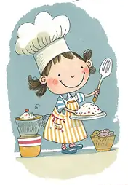
WOCHENPLAN
Mittagessen

Vom 13.04.2026 bis zum 17.04.2026

Donnerstag

Kartoffelgratin (A,B) mit Hackfleisch und Cornichons (H)

Dienstag

Fischfilet in Kräutersoße (A,B,J,H) mit Vollkornreis und Gemüse

Mittwoch

Hähnchenknusperfilet (A,O) mit Kroketten (A,B) und Salat

Freitag

Bunter Gemüseeintopf (G) mit Baguette (A,O)

Montag

Inhouseseminar der Mitarbeiter
-KITA geschlossen-

